МИНИСТЕРСТВО ЦИФРОВОГО РАЗВИТИЯ, СВЯЗИ И МАССОВЫХ КОММУНИКАЦИЙ РОССИЙСКОЙ ФЕДЕРАЦИИ

Ордена Трудового Красного Знамени федеральное государственное бюджетное образовательное учреждение высшего образования

**«Московский технический университет связи и информатики»**

Кафедра «Основы теории цепей»

**Курсовая работа**

**по дисциплине**

**«Электротехника»**

Выполнил: студент гр. БЭИ2202

Кулешов А. С.

Вариант 16.

Проверил: доц. каф. «ТЭЦ»

Кириллов Д. В.

Москва, 2023 г.

1. Задание

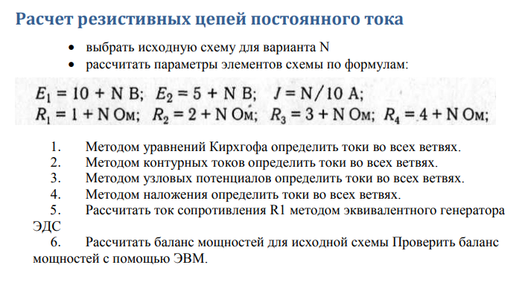

Рисунок 1 – задание для первой части курсовой работы

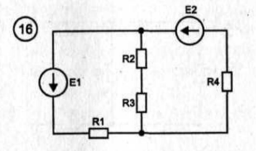

Рисунок 2 – Схема для индивидуального варианта №16. Первая часть

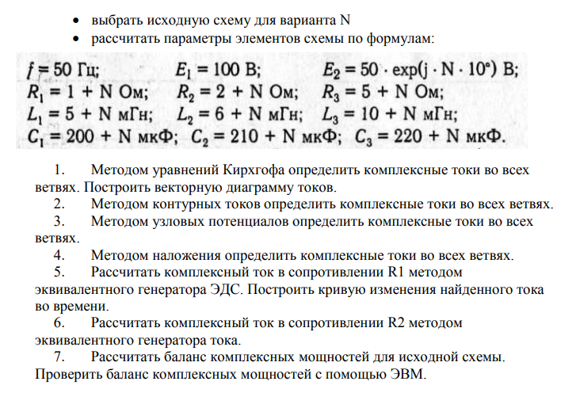

Рисунок 3 – задание для второй части курсовой работы

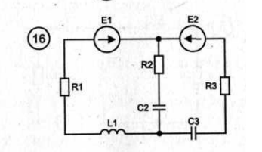

Рисунок 4 – Схема для индивидуального варианта №16. Вторая часть

Условные обозначения

Часть 1

E1 = 26 B. Напряжение ЭДС E1

E2 = 21 B. Напряжение ЭДС E2

R1 = 17 Ом. Сопротивление резистора R1

R2 = 18 Ом. Сопротивление резистора R2

R3 = 19 Ом. Сопротивление резистора R3

R4 = 20 Ом. Сопротивление резистора R4

Z1 = R1. Сопротивление эквивалентного резистора Z1

Z2 = R4. Сопротивление эквивалентного резистора Z2

Z3 = R2 + R3. Сопротивление эквивалентного резистора Z3

Часть 2

f = 50 Гц. Частота источника переменного напряжения

E1 = 100 B. Напряжение ЭДС E1

E2 = -48.781 + 10.971j В. Переменное напряжение E2

R1 = 17 Ом. Сопротивление резистора R1

R2 = 18 Ом. Сопротивление резистора R2

R3 = 21 Ом. Сопротивление резистора R3

L1 = 21 мГн. Индуктивность катушки L1

L2 = 22 мГн. Индуктивность катушки L2

L3 = 26 мГн. Индуктивность катушки L3

C1 = 216 мкФ. Ёмкость конденсатора C1

C2 = 226 мкФ. Ёмкость конденсатора C1

C3 = 236 мкФ. Ёмкость конденсатора C1

Z1 = 17 + 0.151j Ом. Сопротивление эквивалентного резистора Z1

Z2 = 21 - 13.48j Ом. Сопротивление эквивалентного резистора Z2

Z3 = 18 - 14.08j Ом. Сопротивление эквивалентного резистора Z3

1. Метод решения задания

Т.к. схемы обоих заданий можно представить в виде упрощённой схемы в форме «бесконечности» с элементами комплексного сопротивления, то формулы решения будут создавать относительно данных упрощённых схем, после чего численные решения будут получены при помощи ЯП Python.

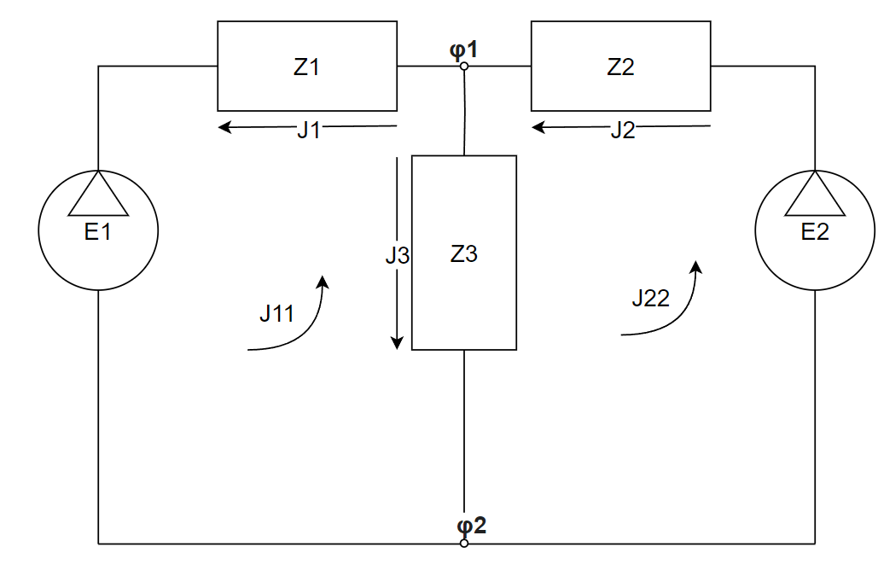

Рисунок 5 – Полученная обобщающая схема

Направления токов контуров, а также источников ЭДС могут не совпадать с условием, данным в схеме. Однако, можно изменить направление любой из компонент, взяв необходимое значение со знаком минус

1. Решение первой части курсовой работы
   1. Метод уравнений Кирхгофа

Для нахождения токов в ветвях нужно решить систему уравнений: I и II законов Кирхгофа.

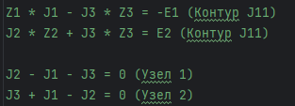

Рисунок 6 – Система уравнений для метода уравнений Кирхгофа

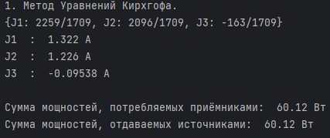

Рисунок 7 – Результат вычислений для метода уравнений Кирхгофа

* 1. Метод контурных токов

Для нахождения токов в ветвях нужно рассмотреть каждый контур. Рассматриваемый контурный ток нужно помножить на сумму всех сопротивлений, через которые он проходит, добавить также другие контурные токи, помноженные на сумму сопротивлений, которые пересекаются с рассматриваемым контуром, а затем приравнять к сумме ЭДС в контуре. Два контура совпадут с изначальными токами, а третий ток можно найти при помощи I закона Кирхгофа.

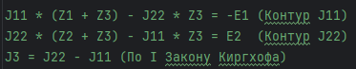

Рисунок 8 – Система уравнений для метода контурных токов

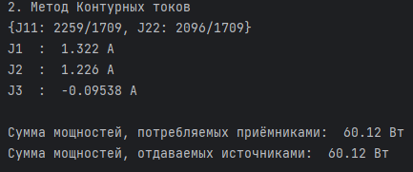

Рисунок 9 – Результат вычислений для метода контурных токов

* 1. Метод узловых потенциалов

Для нахождения токов в ветвях нужно рассмотреть каждый узел. Рассматриваемый потенциал узла помножается на сумму проводимостей в ветвях, примыкающих к узлу, затем вычитаются потенциалы прочих узлов, помноженных на сумму проводимостей в ветвях, соединяющих рассматриваемый и очередной узел. После чего данная сумма приравнивается к сумме произведений между проводимостями и ЭДС в ветвях, примыкающих к узлу.

Для упрощения вычислений один из потенциалов узлов можно занулить.

Затем, значение тока можно узнать, воспользовавшись законом Ома для участка цепи



Рисунок 10 – Система уравнений для метода узловых потенциалов

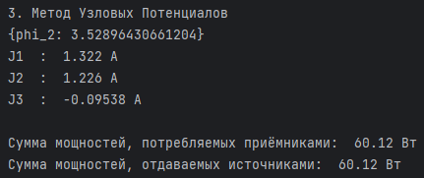

Рисунок 11 – Результат вычислений для метода узловых потенциалов

* 1. Метод наложения

Для нахождения токов в ветвях нужно рассмотреть каждый ЭДС по отдельности, подсчитав суммарное сопротивление в цепи, а затем и ток в цепи, после чего нужно рассчитать ток в каждой ветви, используя формулы распределения тока по цепи. Ток в ветви, которая примыкает к источнику ЭДС будет равна току в цепи.

Затем каждый ток в некой ветви в изначальной цепи будет равен сумме токов, найденных при включении лишь одного источника ЭДС у рассматриваемой ветви.

Остальные токи можно найти при помощи I закона Кирхгофа.

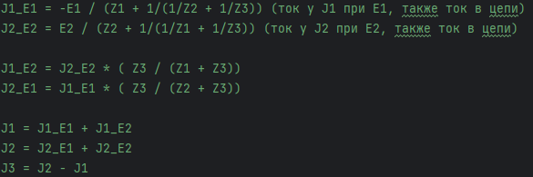

Рисунок 12 – Алгоритм нахождения токов в ветвях для метода узловых потенциалов

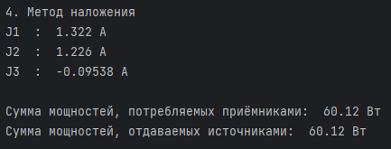

Рисунок 13 – Результат вычислений для метода наложений

* 1. Метод эквивалентного генератора

Для нахождения тока сопротивления резистора нужно представить цепь в виде цепи, эквивалентной изначальной, которая была упрощена до вида «ЭДС – эквивалентное сопротивление – искомое сопротивление». После этого искомый ток можно будет найти при помощи закона Ома для полной цепи.

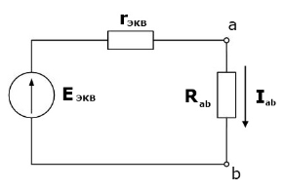

Рисунок 14 – Искомая эквивалентная схема для метода эквивалентного генератора

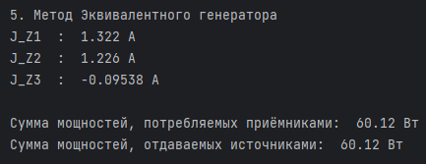

Рисунок 15 – Результат вычислений для метода эквивалентного генератора

* 1. Баланс мощностей

Баланс мощностей означает, что сумма мощностей, потребляемых приёмниками, равна сумме мощностей, отдаваемых источниками. Баланс мощностей был выполнен для всех методов.



Рисунок 16 – Условие для баланса мощностей



Рисунок 17 – Условие для баланса мощностей удовлетворено

1. Решение второй части курсовой работы
   1. Метод уравнений Кирхгофа

J1, J2, J3 = symbols('J1 J2 J3')  
  
eq1 = Eq(Z1 * J1 - J3 * Z3, -E1)  
eq2 = Eq(J2 * Z2 + J3 * Z3, E2)  
  
eq3 = Eq(J2 - J1 - J3, 0)  
eq4 = Eq(J3 + J1 - J2, 0)  
  
sys = [eq1, eq2, eq3, eq4]  
  
  
result = solve(sys, (J1, J2, J3), precision=precision)  
  
print(result)  
J1 = result[J1].evalf()  
J2 = result[J2].evalf()  
J3 = result[J3].evalf()

Также построю векторную диаграмму токов.

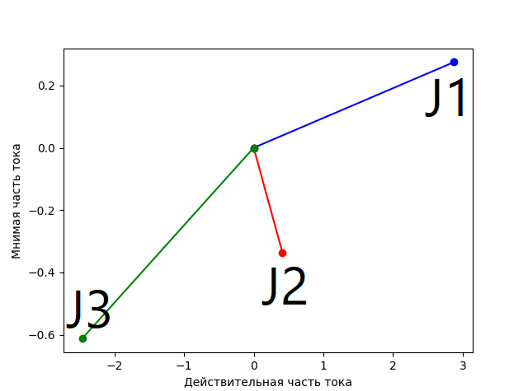

Рисунок 18 – Векторная диаграмма токов

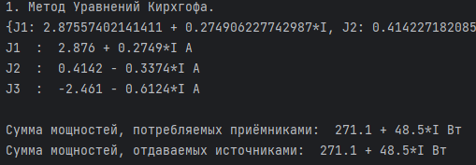

Рисунок 19 – Результат вычислений для метода уравнений Кирхгофа

* 1. Метод контурных токов

J11, J22 = symbols('J11 J22')  
  
eq1 = Eq(J11 * (Z1 + Z3) - J22 * Z3, -E1)  
eq2 = Eq(J22 * (Z2 + Z3) - J11 * Z3, E2)  
  
sys = [eq1, eq2]  
  
  
result = solve(sys, (J11, J22), precision=precision)  
  
print(result)  
J3 = result[J22].evalf() - result[J11].evalf()  
J1 = result[J11].evalf()  
J2 = result[J22].evalf()

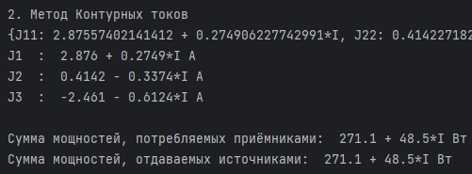

Рисунок 20 – Результат вычислений для метода контурных токов

* 1. Метод узловых потенциалов

phi_2 = symbols('phi_2')  
  
phi_1 = 0  
  
  
eq1 = Eq(-phi_2 * ( (1/Z1) + (1/Z2) + (1/Z3) ), E2*(1/Z2) + E1*(1/Z1))  
eq2 = Eq(phi_2 * ((1/Z1) + (1/Z2) + (1/Z3)), -E2*(1/Z2) - E1*(1/Z1))  
  
sys = [eq1, eq2]  
  
  
result = solve(sys, phi_2, precision=precision)  
print(result)  
  
  
  
phi_2 = result[phi_2]  
  
# Из (1) в (2)  
J1 = (phi_1 - phi_2 - E1) * (1/Z1)  
  
  
# Из (1) в (2)  
J2 = (phi_1 - phi_2 - E2) * (1/Z2) * (-1)  
  
  
# Из (1) в (2)  
J3 = (phi_1 - phi_2 + 0) * (1/Z3)

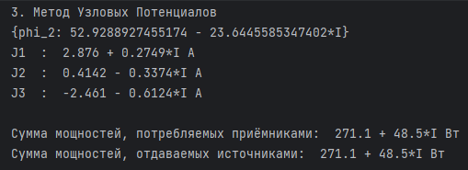

Рисунок 21 – Результат вычислений для метода узловых потенциалов

* 1. Метод наложения

# Отсавляем только 1 генератор включённым  
J1_E1 = -E1 / (Z1 + 1/(1/Z2 + 1/Z3))  
J2_E2 = E2 / (Z2 + 1/(1/Z1 + 1/Z3))  
  
J1_E2 = J2_E2 * ( Z3 / (Z1 + Z3))  
J2_E1 = J1_E1 * ( Z3 / (Z2 + Z3))  
  
J1 = J1_E1 + J1_E2  
J2 = J2_E1 + J2_E2  
J3 = J2 - J1

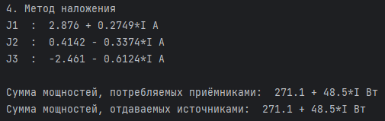

Рисунок 22 – Результат вычислений для метода наложения

* 1. Метод эквивалентного генератора

eq1 = Eq(J_R1 * (Z1 + Z3) - J_RR * Z3, -E1)  
eq2 = Eq(J_RR * (Z2 + Z3) - J_R1 * Z3, E2)  
  
sys = [eq1, eq2]  
  
  
result = solve(sys, (J_R1, J_RR), precision=precision)  
  
#print(result)  
print("J_R1 : ", result[J_R1].evalf())

Также был реализован метод, генерирующий график зависимости тока от времени.

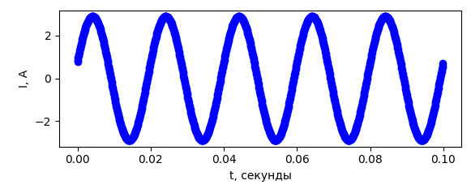

Рисунок 23 – Кривая изменения тока J1 во времени

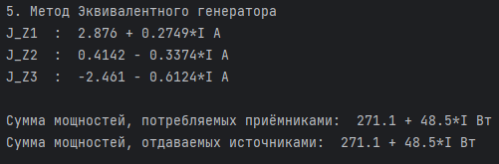

Рисунок 24 – Результат вычислений для метода эквивалентного генератора